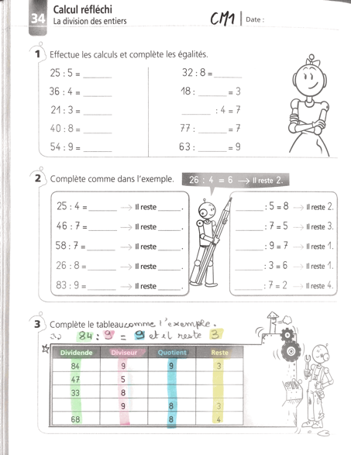
1/ 5 4
9 6
7 28
5 11
6 7

2/6 IL RESTE 1 44 IL RESTE 2
6 IL RESTE 4 38 IL RESTE 3
8 IL RESTE 2 64 IL RESTE 1
3 IL RESTE 2 19 IL RESTE 1
8 IL RESTE 11 18 IL RESTE 4

3/84 9 9 ET IL RESTE 3
47 5 9 ET IL RESTE 2
33 8 4 ET IL RESTE 1
75 9 8 ET IL RESTE 3
68 7 8 4

